Муниципальное бюджетное образовательное учреждение дополнительного образования детей
Стародубский центр детского творчества

Творческая мастерская
«Танцующие снежинки».

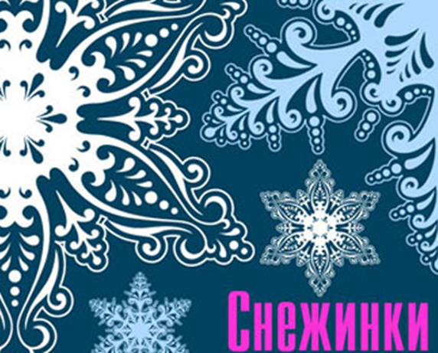

Педагог д/о СЦДТ
Поклонская С.А.

г.Стародуб
2012 г.
Творческая мастерская
«Танцующие снежинки».

Цель: учить выполнению изделия в технике силуэта.

Задачи: 1. Научить детей изготавливать снежинки и делать при их помощи
украшения для интерьера;
2. Показать возможности применения известных техник в новых
условиях;
3. Развивать творческие способности и воображение
Материалы и инструменты: картон, ножницы, макетный нож, карандаш,
ластик, линейка, бумага

Ход занятия:
Танец снежинок
Мы белые снежинки, летим, летим, летим.
Дорожки и тропинки мы все запорошим.
Покружимся над садом в холодный день зимы
И тихо сядем рядом с такими же, как мы.
Танцуем над полями, ведем, свой хоровод,
Куда, не знаем сами, нас ветер понесет.

Новогодняя пора… А это значит, что время браться за ножницы — готовиться к долгожданному празднику. Как правило, начинают все со снежинок, которые вырезаются по схеме. Схем невероятно много, снежинки получаются самые разнообразные, и ни одной одинаковой, все уникальные, как в природе Можно вырезать снежинки из салфетки, из цветной двухсторонней бумаги, да из чего угодно, лишь бы материал был не слишком толстый.
Бумага должна быть достаточно тонкой для того чтоб, сложив ее в несколько раз, вы могли разрезать ее ножницами не приложив слишком много усилий. Иначе края Вашей снежинки будут не особенно ровными.
Если же все-таки хочется вырезать из более толстой бумаги, то вместо ножниц лучше воспользоваться острым ножом, резаком или скальпелем.
Если уж выбор остановился на ножницах, то лучше подойдут парикмахерские. Дело в том, что именно они снабжены длинными острыми лезвиями, их удобно держать в руках, а значит и вырезать различные силуэты. Так же вам могут пригодиться маленькие ножницы (например, маникюрные) для самой ювелирной работы.
Итак, бумага и ножницы выбраны, теперь можно преступить к первому этапу вырезания снежинок — складыванию бумаги.
Классическая снежинка имеет 6 лучей. Но можно делать и снежинки с 8 лучами.

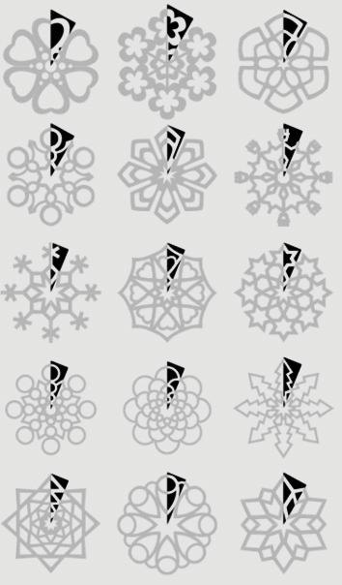
Последовательность работы:
- Вырезание снежинок
- Вырезание силуэта балерины (по шаблону или самостоятельно)
- Сборка украшения

Работа ведется под руководством педагога. Возможно выполнение общей подвижной конструкции.

